文件报送系统

用户操作手册



福建榕基软件股份有限公司
版权所有©2013

说 明

本文档将介绍文件报送系统的普通用户操作步骤。主要关注如何发布文章到前端展示的效果。如需进一步了解相关详尽的信息，欢迎致电索要相关文档。
本手册将服务于：
- 合作伙伴的技术人员
- 合作伙伴的销售人员
- 企业技术用户
衷心的希望我们的产品能够对您有所帮助，并能为您解决实际问题。您的成功是我们的成功！

® Copyright 1993-2013 by Fujian RongJi Software Co.，Ltd
目 录
第一章 登陆后台 1
1.1 登录后台 1
第二章 机构人员操作 3
2.1 回复报送文件 3
2.2 系统切换 5

- 登陆后台

登录后台
打开浏览器，在地址栏上输入http://www.fjsfa.org/dfish_sso，访问后台对网站内容进行维护。输入账号密码登陆后台。
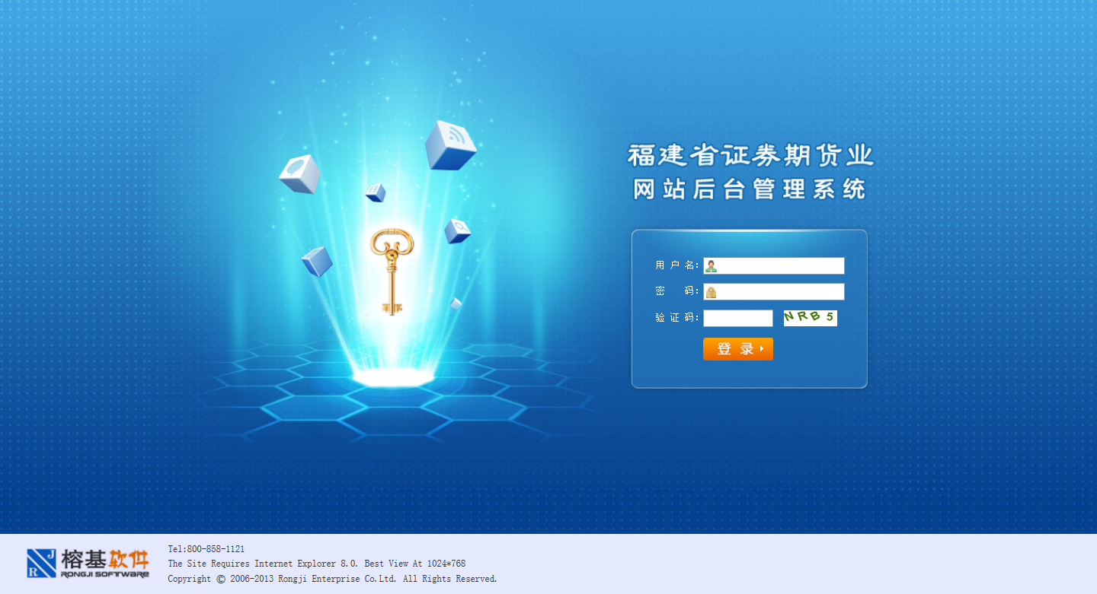
图1-1 系统登陆界面
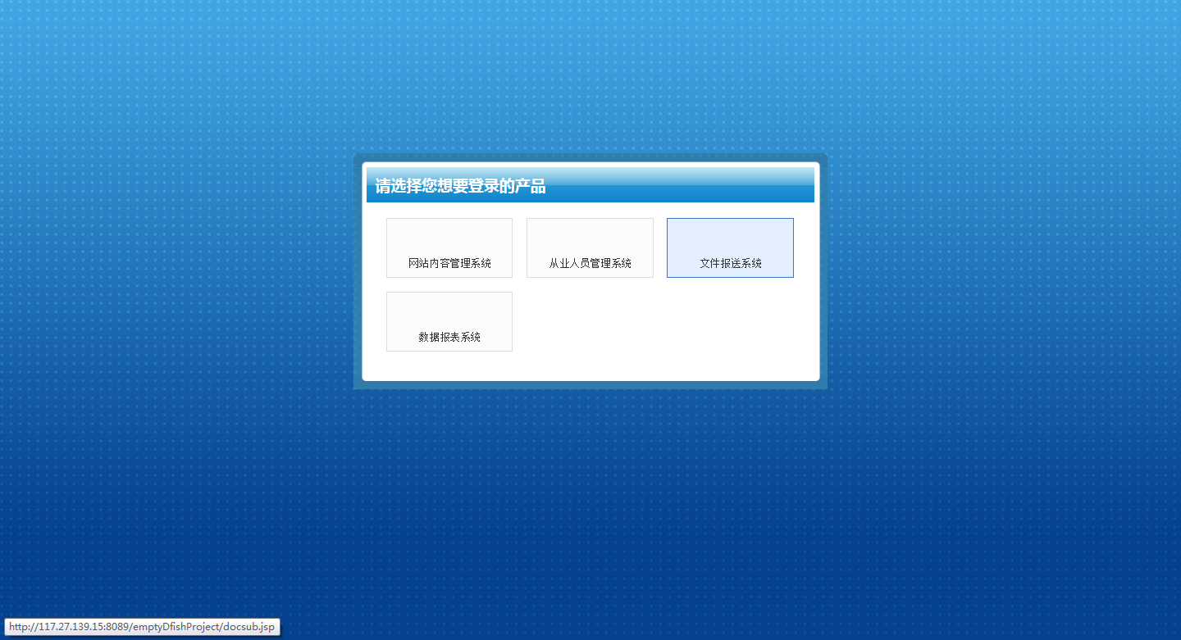
图1-2 目标系统选择界面
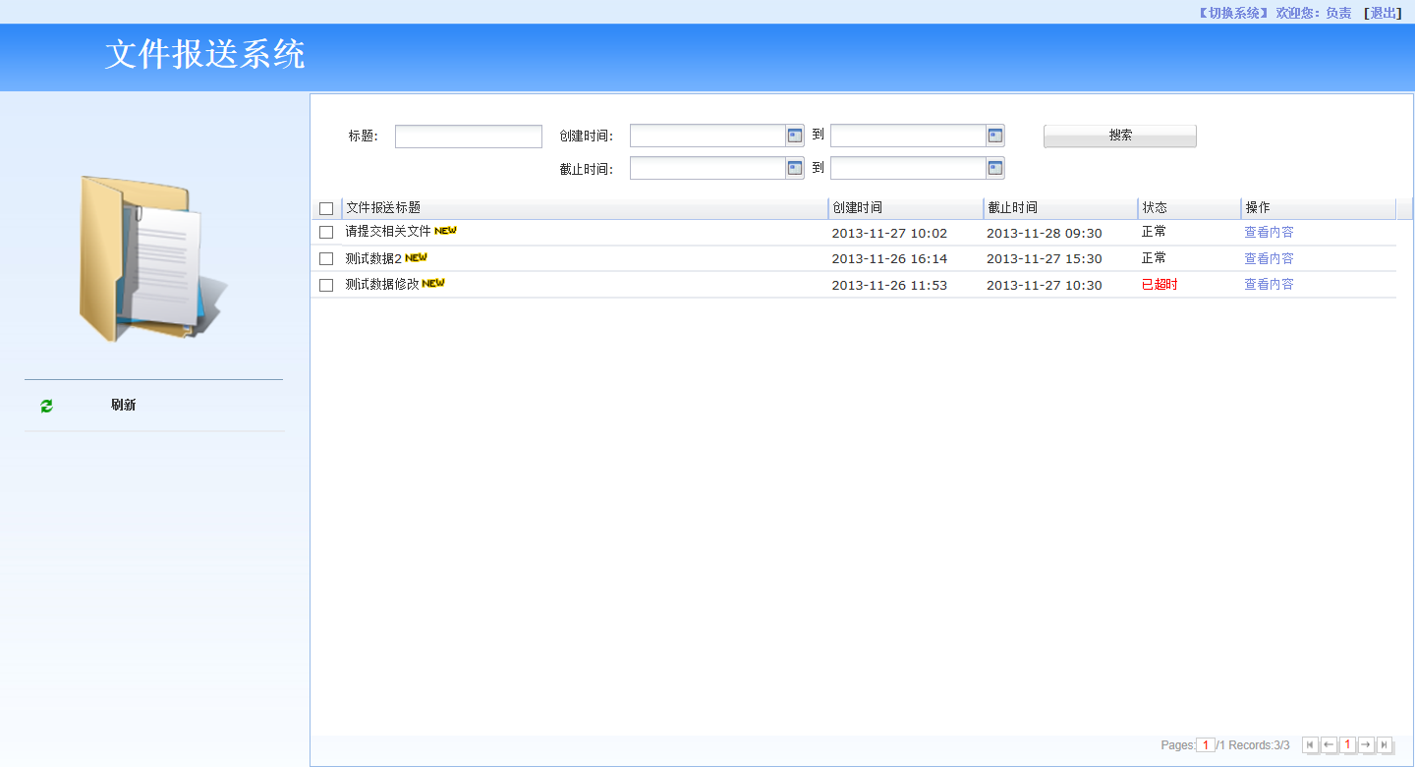
图1-3 文件报送页面
文件报送由文件管理人员负责新增文件并上报；各机构编辑、审核人员对可见的报送文件进行查看、回复、搜索等操作。
报文有二种状态：正常、已超时,两种状态均可回复。但在超时的状态下回复将会出现回复超时。
- 机构人员操作
机构人员分为：责任人以及信息员；文件报送系统只有责任人才会有回复的权限，因此文件报送的内容请在机构内部完成审核然后进行回复操作。回复内容代表机构内部已经完成审核，信息正确。
机构审核人员登录系统后，可以选择报送文件项，并进行查看、回复、删除回复等操作。

  - 回复报送文件
机构人员对报送文件项进行文件报送，可以通过点击【查看内容】进行文件回复报送，如下图：
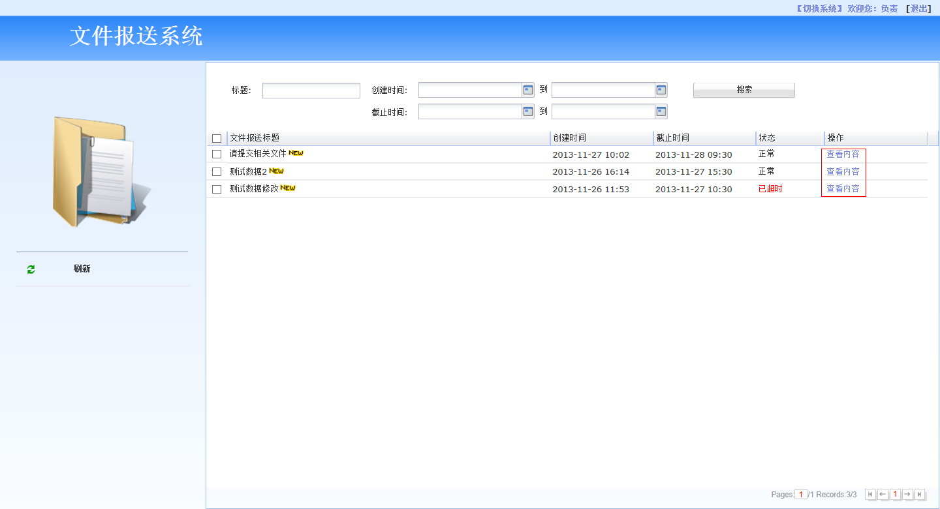
图3-1报送文件列表
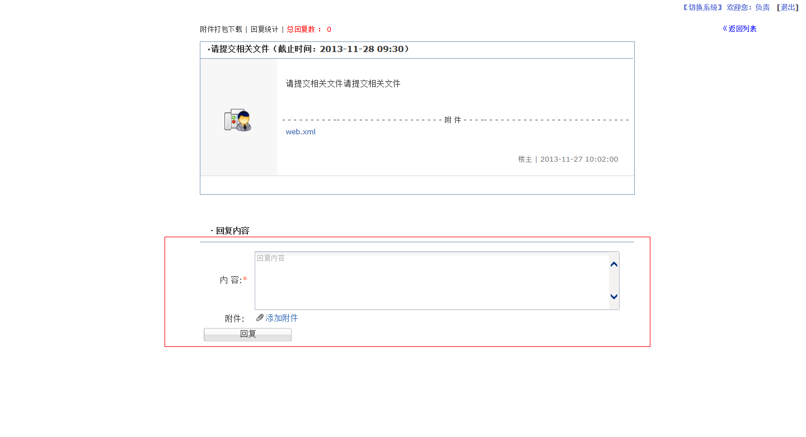
图3-2报送文件回复内容页面
- 内容：填写需报送文件的内容；
- 附件：新增或删除本地附件资源（附件限定为1M以内，超过1M将无法回复）。
填写回复内容后，点击【回复】，在页面显示已回复文件信息，显示内容包括：回复机构人员、回复内容、回复附件、回复时间等。
报送文件回复成功后，允许对回复信息进行删除，及对本用户提交附件进行下载。
  - 系统切换
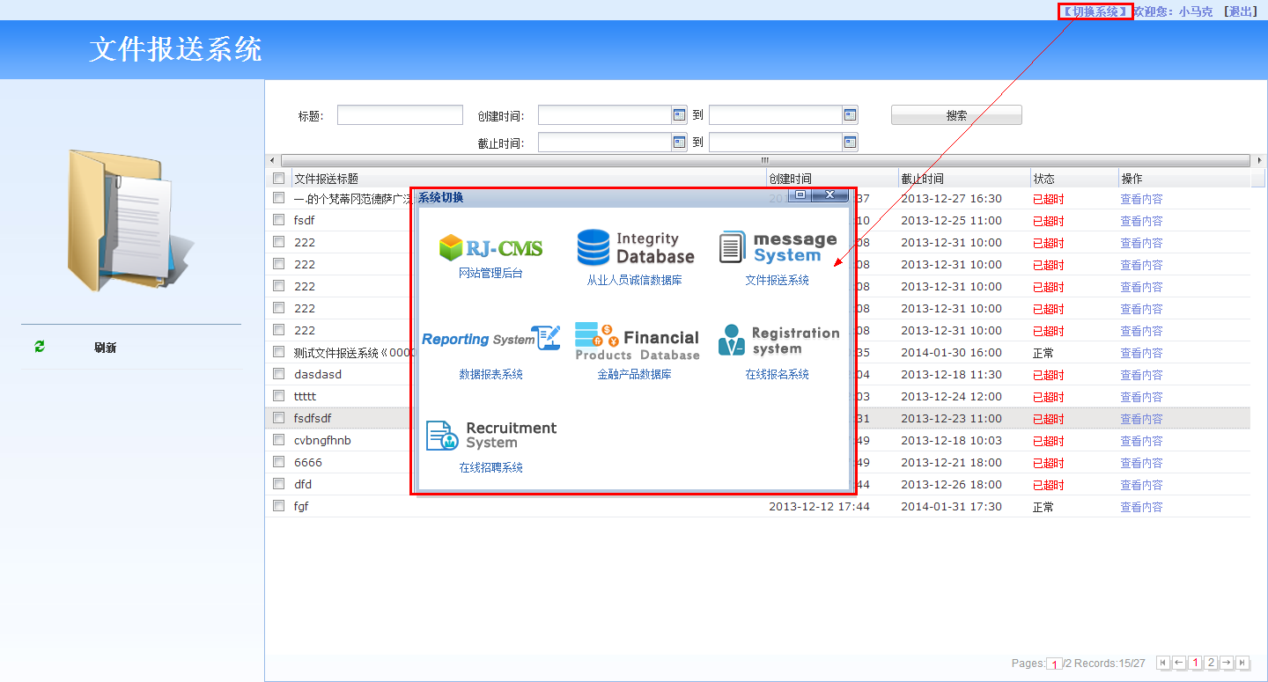
图3-4普通用户系统切换界面

